한국대기환경학회지 투고 샘플 (A Sample Form of a Manuscript for the Journal
- of Korean Society for Atmospheric Environment)입니다. 아래 양식에 맞춰 논문을
3 작성, 투고하시길 바랍니다 (※ 투고 시 본 문장 및 붉은색 작성 요령은 삭제 후 제출)
4

5 한국대기환경학회지 국문 제목 (함초롬돋움, 14pt)
6
7 English Title (함초롬돋움, 14pt)
8
9 홍길동1), 홍길돈1),*, 홍길삼2) (휴면명조, 11pt)
10 1)한국대학교 환경공학과 (소속기관, 학과; 휴명명조, 11pt)
11 2)우리대학교 지구환경과학과
12
13 Hong Gildong1), Hong Gildon1),* and Hong Gilsam2) (휴면명조, 11pt)
14
15 1)Department of Environmental Engineering, Hankuk University, Seoul, Republic of
16 Korea (소속기관, 도시(지역), 국가; 휴면명조, 11pt)
- 2)Department of Earth and Environmental Sciecnes, Woori University, Seoul,
- Republic of Korea (휴면명조, 11pt)
19
20
21
22

23 *Corresponding author (휴면명조, 11pt)
24 Tel : +82-(0)2-111-1111 (정확한 전화번호 및 이메일 주소 작성)
25 E-mail : Gildon@hankuk.ac.kr
26

27 Abstract (새로운 페이지, 휴면명조, 12pt, 줄간격 200%)

28 This study was conducted to measure the concentrations of gaseous pollutants in
29 the..............................(휴면명조, 11pt)
30

- (Abstract should be written in English and not exceed 300 words. Citation
- references should not appear)
33
34
35
36
37
38
39
40
41
42 Key words: Atmosphere, Environment, Pollution, Aerosol, Gas, Assessment (휴면명
43 조, 11pt)
44 (equal or less than 5 words. Keywords should be provided in English.)

45 1. 서론 (새로운 페이지, 휴면명조, 12pt)

46 대기오염물질 중 가스상 오염물질은 인간의 폐에 직접적으로 작용하여 호흡기관 및
47 면역체계에 심각한 영향을 초래할 수 있다 (Glencross et al., 2020). VOCs의 인체 악영향에
48 대한 연구는 다양하게 수행되었으며, 연구 결과 VOCs는 종류에 따라 단순 자극성 물질부 49 터 발암물질까지 유발하는 것으로 알려져 있다 (Colman et al., 2012; Widiana et al., 50 2019; Zhang et al., 2018). 특히 대표적인 VOCs인 ................................(휴면명조, 11pt,
51 줄간격 200%)
52 ※인용하는 참고문헌이 다수인 경우, 저자 알파벳 순으로 인용 바랍니다.
53
54 2. 연구 방법 (휴면명조, 12pt)

55 2.1. 측정 (세부 제목은 자유롭게 구성, 휴면명조, 12pt)

56 제철산업단지의 가스상 물질의 특성을 확인하기 위해 전남 국가산단에 위치한 미
57 세먼지연구센터에 대기오염물질 측정소를 설치하였다. ..........(휴면명조, 11pt, 줄간
58 격 200%)
59

60 2.2. 분석 (세부 제목은 자유롭게 구성, 휴면명조, 12pt)

61 제철산업단지의 가스상 물질의 특성을 확인하기 위해 전남 국가산단에 위치한 미
62 세먼지연구센터에 대기오염물질 측정소를 설치하였다. ..........(휴면명조, 11pt, 줄간
63 격 200%)
64
65

66 (중략)
67
68

69 국내 국가제철산업단지의 가스상 물질을 종합적으로 평가하고자 겨울 및 여름철
70 에 가스상 물질을 측정하였다. 결과, 연구 지역의 가스상 물질 관측 결과를 표 1에
71 나타냈다.
72

Table 1. Diurnal Variation in Concentrations of Gaseous Compounds during Winter and Summer in the Gwangyang Steel Industrial Complex. (함초롬돋움,
11pt, 줄간격 160%)

Winter

Time | CO | CO2 | SO2 | O3 | NO | NO2 | NH3
00:00 | 263 ± 135 | 428 ± 21 | 1.75 ± 0.58 | 26.99 ± 11.08 | 1.04 ± 0.67 | 6.67 ± 4.46 | 7.5 ± 4.58
03:00 | 241 ± 108 | 423 ± 19 | 1.66 ± 0.45 | 24.39 ± 11.67 | 1.37 ± 1.05 | 7.22 ± 4.94 | 7.05 ± 4.12
06:00 | 258 ± 119 | 433 ± 30 | 1.82 ± 0.47 | 14.56 ± 10.49 | 13.27 ± 18.99 | 13.83 ± 6.81 | 6.84 ± 3.74
09:00 | 264 ± 158 | 481 ± 27 | 2.7 ± 1.93 | 25.95 ± 8.31 | 6.56 ± 9.52 | 9.27 ± 6.34 | 6.92 ± 3.41
12:00 | 347 ± 379 | 431 ± 33 | 3.99 ± 4.36 | 34.31 ± 7.18 | 3.02 ± 2.61 | 7.61 ± 5.24 | 7.97 ± 4.98
15:00 | 315 ± 311 | 443 ± 26 | 3.86 ± 4.44 | 31.33 ± 8.44 | 2.79 ± 2.14 | 10.88 ± 7.27 | 7.6 ± 4.7
18:00 | 262 ± 162 | 464 ± 18 | 2.27 ± 1.21 | 25.6 ± 12.5 | 2.34 ± 2.8 | 11.85 ± 9.16 | 7.65 ± 4.46
21:00 | 283 ± 196 | 427 ± 20 | 2.01 ± 0.89 | 25.41 ± 12.36 | 1.76 ± 2.9 | 9.76 ± 6.58 | 7.21 ± 3.91
Average | 279 ± 213 | 441 ± 31 | 2.51 ± 2.5 | 26.06 ± 11.54 | 3.95 ± 8.38 | 9.63 ± 6.77 | 7.35 ± 4.19

Summer

73
Time | CO | CO2 | SO2 | O3 | NO | NO2 | NH3
00:00 | 286 ± 112 | 463 ± 20 | 1.43 ± 0.72 | 27.96 ± 10.63 | 2 ± 0.7 | 7.88 ± 3.28 | 6.49 ± 4.66
03:00 | 279 ± 115 | 464 ± 20 | 1.32 ± 0.57 | 25.47 ± 7.69 | 1.95 ± 0.82 | 7.02 ± 2.51 | 5.92 ± 3.66
06:00 | 280 ± 98 | 455 ± 18 | 1.32 ± 0.32 | 28.12 ± 8.62 | 3.79 ± 2.12 | 9.78 ± 4.51 | 6.17 ± 3
09:00 | 405 ± 454 | 485 ± 58 | 4.4 ± 5.11 | 41.05 ± 13.3 | 4.03 ± 3.36 | 10.24 ± 7.38 | 6.87 ± 3.18
12:00 | 363 ± 202 | 484 ± 47 | 4.78 ± 3.12 | 56.9 ± 18.46 | 3.23 ± 1.66 | 11.52 ± 5.9 | 6.43 ± 2.8
15:00 | 446 ± 301 | 457 ± 26 | 5.86 ± 4.61 | 53.17 ± 19.12 | 3.81 ± 1.44 | 16.96 ± 7.79 | 6.11 ± 2.67
18:00 | 435 ± 376 | 471 ± 32 | 4.97 ± 4.55 | 42.45 ± 17.46 | 2.96 ± 3.33 | 17.49 ± 10.87 | 8.23 ± 9.85
21:00 | 303 ± 131 | 453 ± 25 | 2.01 ± 0.89 | 35.64 ± 15.87 | 2.35 ± 2.13 | 11.78 ± 6.03 | 7.1 ± 5.31
Average | 347 ± 257 | 467 ± 34 | 3.22 ± 3.53 | 38.87 ± 17.96 | 3 ±  2.24 | 11.51 ± 7.27 | 6.65 ± 4.85

74 ※ 표는 반드시 본문 내용 가운데 위치하여야 합니다.
75
76
77
78
79 (중략)
80

81 연구 지역의 X/E와 T/B를 그림 1에 나타냈다. 그림에서와 같이 연구 지역의
82 X/E의 평균은 여름 관측 기간 1.45 겨울 관측 기간 2.84로 나타나 겨울 관측 기간
83 과 비교하여 여름 관측 기간은 상대적으로 지역 배출에 의해 VOCs가 생성된 것으

84 로 평가되었다.
85 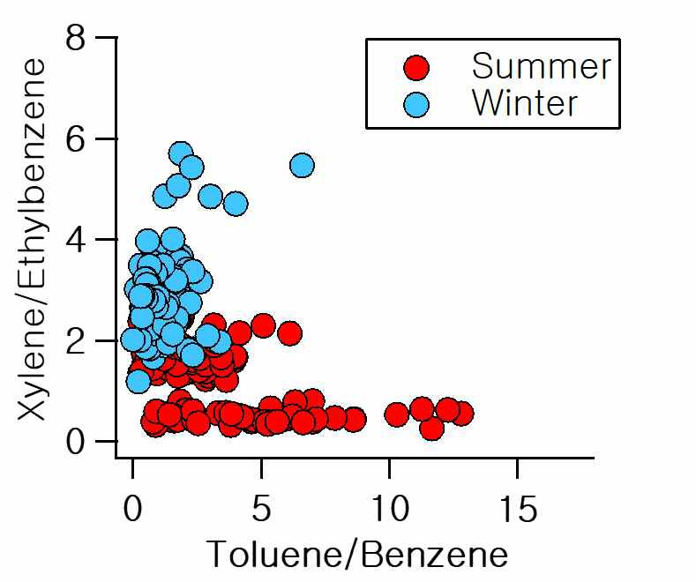

Fig. 1. Relationship between xylene/ethylbenzene and toluene/benzene ratios
- in the Gwangyang Steel Industrial Complex. (함초롬돋움, 11pt, 줄간격 160%)
88

89 ※ 그림은 반드시 본문 내용 가운데 위치하여야 합니다.
90

91 그림 4의 결과에서 보듯, .........................................
92
93

94 (중략)
95
96
97

98 3. 결과 및 고찰 (휴면명조, 12pt)

99 3.1. 세부 제목 (세부 제목은 자유롭게 구성, 휴면명조, 12pt)

100
101
102
103
연구 지역의....(중략)
본문은 휴면명조, 11pt, 줄간격 200%

3.2. 세부제목(세부 제목은 자유롭게 구성, 휴면명조, 12pt)

104
105
106
107
연구 지역의....(중략)
본문은 휴면명조, 11pt, 줄간격 200%

3.3. 세부제목(세부 제목은 자유롭게 구성, 휴면명조, 12pt)

108
109
110

...
연구 지역의....(중략)
본문은 휴면명조, 11pt, 줄간격 200%

111

※ 필요시 추가 세부 절(3.4, 3.5 등 구성)

112
...

113 ‘
114

115 | 4. | 결론 (감사의 글 포함) (휴면명조, 12pt)
116
117 |  | 본 연구에서 대기환경을 분석을 하였으며, 그 결과.....(중략)
118 |  | 휴면명조, 11pt, 줄간격 200%
119
120
121
122

123

감사의 글 (휴면명조, 12pt)

124
125
126
이 연구는 “~~~~~~~~~~”의 연구비 지원을 받아 수행되었습니다. (휴면명조,
11pt, 줄간격 200%)

127

References (새로운 페이지, 휴면명조, 12pt)

128
129
※ 반드시 영문표기, 저자명의 알파벳 및 출판연도의 순으로 작성, 휴면명조, 11pt,
줄간격 160%,

130
131
132
※국문논문이지만 영문초록이 있는 경우에 “in Korean with English abstract”를
괄호 속에 넣어 추가
※저자나 편집자의 이름기재는 저자수와 관계없이 전원을 표기

133
134
135
※학술잡지의 경우 저자이름 다음으로는 (연도), 제목, 잡지명, 권(호)수, 페이지,
DOI 순으로 기입
※단행본의 경우 저자이름, (연도), 제목, 출판사명, 출판국명, 페이지 순으로 기입

136
단, 잡지명은 약어를 사용하지 않으며 (full name), 단행본의 제목은 이태릭체 표기

137
138
139
140
141
142
143
144
145
146
147
148
149
150
151
152
153
154
155
156
157
158
159
160
Ajtai, T., Filep, Á., Utry, N., Schnaiter, M., Linke, C., Bozóki, Z., Szábo, G., Leisner, T. (2011) Inter-comparison of optical absorption coefficients of atmospheric aerosols determined by a multi-wavelength photoacoustic spectrometer and an Aethalometer under sub-urban wintry conditions, Journal of Aerosol Science, 42(12), 859-866.
https://doi.org/10.1016/j.jaerosci.2011.07.008
Bae, M.-S., Schauer, J.J., DeMinter, J.T., Turner, J.R., Smith, D., Cary, R.A. (2004) Validation of a semi-continuous instrument for elemental carbon and organic carbon using a thermal-optical method, Journal of Atmospheric Environment, 38(18), 2885-2893. https://doi.org/10.1016/j.atmosenv.2004.02.027
Chan, A.W.H., Kautzman, K.E., Chhabra, P.S., Surratt, J.D., Chan, M.N., Crounse, J.D., Kurten A. Wennberg, P.O. Flagan, R.C. Seinfeld, J.H. (2009). Secondary organic aerosol formation from photooxidation of naphthalene and alkylnaphthalenes: implications for oxidation of intermediate volatility organic compounds (IVOCs), Atmospheric Chemistry and Physics, 9(9), 3049-3060. https://doi.org/10.5194/acp-9-3049-2009
Cheo, S., Oh, S.-H., Song, M., Kim, E., Lee, Y., Seo, S., Park, G., Kim, M., Kim, K., Lee, T., Bae, M.-S. (2022) Seasonal Oxidation Potential of Vehicle Emission using Tunnel Flow Coefficient, Journal of Korean Society for Atmospheric Environment, 38(2), 294-303, (in Korean with English abstract). https://doi.org/10.5572/KOSAE.2022.38.2.294
Kang, B.-W., Jeon, J.-M., Lee, H.-S. (2018) The Characteristics of PM2.5 and Trace Elements in the Vicinity of Steel Industrial Complex, Journal of the Korean Society for Environmental Technology, 19(1), 18-29, (in Korean with English

161
162
163
164
165
166
167
168
169
170
171
abstract). https://doi.org/10.26511/JKSET.19.1.3
Song, M., Kim, M., Kim, M., Lee, K.-H., Bae, M.-S. (2020) Relationship between Long-range Transport of Ammonia and Ammonium in Wintertime in Suburban Area, Journal of Korean Society for Atmospheric Environment, 36(4), 543-557, (in Korean with English abstract). https://doi.org/10.5572/KOSAE.2020.36.4.543
Zhang, Z., Zhang, Y., Wang, X., Lü, S., Huang, Z., Huang, X., Yang, Y., Wang, Y., Zhang, Q. (2016). Spatiotemporal patterns and source implications of aromatic hydrocarbons at six rural sites across China's developed coastal regions, Journal of Geophysical Research: Atmospheres, 121(11), 6669-6687. https://doi.org/10.1002/2016JD025115

